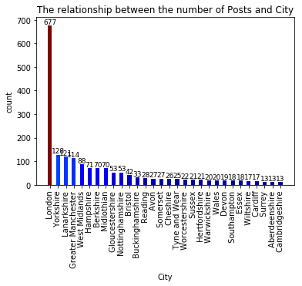

通过图中数据可以发现英国的java岗位有强烈的聚集性。岗位基本上都集中在了伦敦地区。伦敦地区的java岗位数量是第二名的5倍之多。这里可以看出超级大城市的聚集效应，因此在英国希望有更好的发展就应该去伦敦，那里的机遇更多发展前景更好。

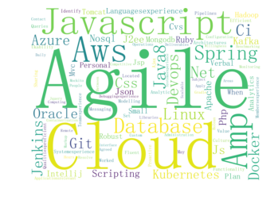

通过词云可以发现与中国招聘网站的数据略有不同。排名靠前的是敏捷项目以及云计算。此外，提到最多的还有云服务例如Aws和Azure。在51job中提到的spring框架在这里却并没有想象中的热门。



在51job的python岗位中，提及最多的技术Linux，无独有偶在java中Linux也是被提及最多的一个。同样，数据库也是相当靠前的一个东西。在python程序员中需要掌握的除了mysql和oracle还有MongoDB和postgresql。通过列举出来的技术面还能腿短出python被广泛地运用在了网络上。在这里有Django框架被提及了308次。

